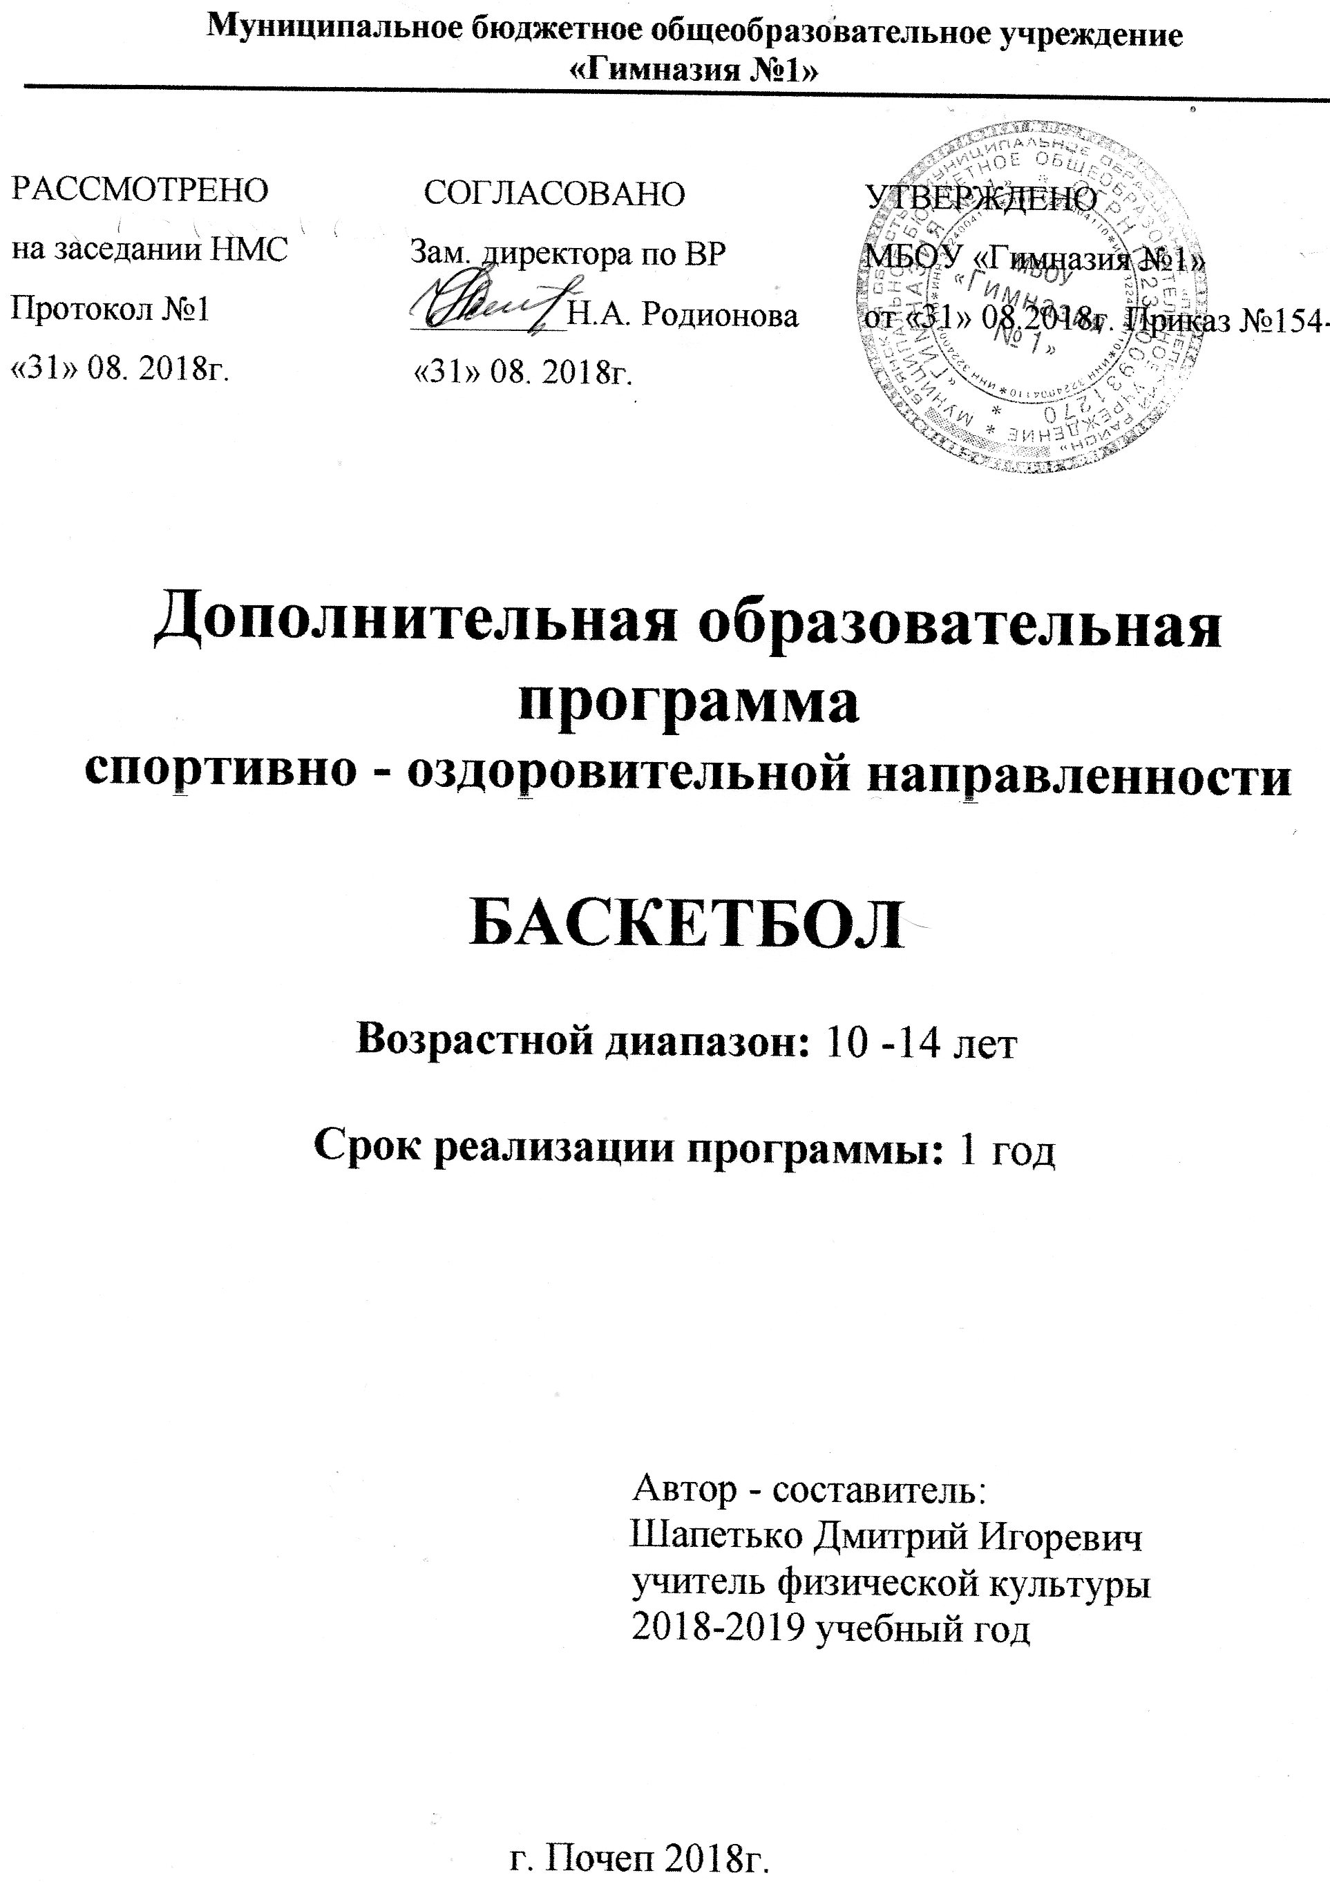

Пояснительная записка
Образовательная программа спортивной секции по баскетболу составлена на основе примерной программы спортивной подготовки для детско-юношеских спортивных школ, специализированных детско-юношеских школ олимпийского резерва по баскетболу Ю.Д.Железняк, А.В.Чачин, Ю.П.Сыромятников. - М.: Советский спорт, 2007. Программа адоптирована для работы спортивной секции по баскетболу для учащихся 10 -14 лет МБОУ «Гимназии №1». Срок реализации программы 1 год.
Количество занимающихся в секции – 25 человек.
Продолжительность занятий в секции – 2 раза в неделю по 2 часа.
Весь учебный материал программы распределён в соответствии с возрастным принципом комплектования групп по баскетболу и рассчитан на последовательное и постепенное расширение теоретических знаний, практических умений и навыков.
Программа предусматривает распределение учебно – тренировочного материала для работы по баскетболу на 136 часа и направлена на более качественный уровень освоения навыков и умений игры в баскетбол.
Актуальность программы состоит в том, что в настоящее время значительная часть школьников занимается физическими упражнениями лишь на уроках физической культуры.
Слабая физическая подготовка не позволяет им сдавать учебные нормативы по физической культуре в школе. Поэтому одной из важнейших задач стоящих перед учителем физической культуры является привлечение как можно большего числа школьников к систематическим занятиям в различных секциях для повышения уровня физической подготовленности.
Новизна программы
Данная программа отличается от других тем, что основой подготовки занимающихся в секции является не только технико–тактическая подготовка юных баскетболистов, но и общефизическая подготовка, направленная на более высокий показатель физического развития школьников. Расширяется кругозор и интерес занимающихся к данному виду спорта.
Цели: разносторонняя подготовка и овладение рациональной техникой; приобретение знаний, умений необходимых баскетболистам; воспитание трудолюбия, дисциплины, взаимопомощи, чувства коллективизма.
Задачи:
Укрепление здоровья и закаливание организма; привитие интереса к систематическим занятиям баскетболом; обеспечение всесторонней физической подготовки с преимущественным развитием быстроты, ловкости и координации движений; овладение техническими приёмами, которые наиболее часто и эффективно применяются в игре, и основами индивидуальной, групповой и командной тактики игры в баскетбол; освоение процесса игры в соответствии с правилами; участие в соревнованиях; изучение элементарных теоретических сведений о личной гигиене, истории баскетбола, технике и тактике, правил игры в баскетбол.
Изучение теоретического материала осуществляется в форме 15 – 20-минутных бесед, которые проводятся, как правило, в начале занятий (как часть комплексного занятия). В младшей юношеской группе длительность беседы может быть увеличена до 30 минут или проведено самостоятельное теоретическое занятие длительностью до 45 минут. Кроме того, теоретические сведения сообщаются занимающимся в секции в процессе проведения практических занятий. При изучении теоретического материала следует широко использовать наглядные пособия, кинокольцовки, видеозаписи, учебные кинофильмы. В конце занятия руководитель секции рекомендует специальную литературу для самостоятельного изучения.
В программе для младшего возраста материал практических занятий излагается только новый. Обязательно включаются в занятия упражнения, приёмы техники и тактики игры из ранее усвоенного учебного материала для его закрепления и совершенствования.
На секции по баскетболу занимающиеся должны получать элементарные навыки судейства игр и навыки инструктора-общественника.
Практические занятия по обучению судейству начинаются в младшей группе после того, как усвоены правила игры. Учебным планом специальные часы на судейскую практику не предусматриваются. Обучение судейству осуществляется во время проведения двухсторонних учебных, тренировочных игр и соревнований. Каждый занимающийся в младшей группе должен уметь заполнить протокол соревнований, написать заявку, составить игровую таблицу, уметь организовать соревнования по баскетболу.
Практические занятия по физической, технической и тактической подготовке проводятся в форме игровых занятий по общепринятой методике.
Физическая подготовка направлена на развитие физических способностей организма, ей в занятиях отводится значительное место. Выделяют общую и специальную физическую подготовку. Общая физическая подготовка предусматривает всестороннее развитие физических способностей, специальная – развитие качеств и функциональных возможностей, специфичных для баскетболистов.

Требования к уровню подготовки
Знать:
- значение правильного режима дня юного спортсмена;
- разбор и изучение правил игры в баскетбол;
- роль капитана команды, его права и обязанности;
- правила использования спортивного инвентаря.

Уметь:
- контролировать и регулировать функциональное состояние организма при выполнении физических упражнений, добиваться оздоровительного эффекта и совершенствования физических кондиций;
- управлять своими эмоциями;
- владеть игровыми ситуациями на поле;
- уметь владеть техникой передвижений, остановок, поворотов, а также техникой забрасывания мяча в кольцо.

Все занятия, которые проводятся на тренировках, должны носить воспитывающий характер. Руководитель разъясняет занимающимся высокую идейную направленность Российской системы физического воспитания, большую государственную значимость её, подчёркивает повседневную заботу Российского правительства о развитии физической культуры и спорта в России. У ребят надо воспитывать уважение к товарищам, коллективные навыки, высокую сознательность, умение преодолевать трудности и другие морально-волевые качества.
Воспитанию юных баскетболистов способствуют чёткая организация проведения занятий, требовательность к выполнению упражнений, строгое выполнение правил и норм поведения на занятиях, соревнованиях и в бытовых условиях.
Особую роль как средство воспитания играет личный положительный пример руководителя секции.
Учебно - тематический план занятий по волейболу
№ | Наименование темы | Количество часов
 |  | Всего | Теоретические занятия | Практические занятия
1 | Теоретическая | 18
2 | Техническая: | 40
 | 2.1 Имитация упражнения без мяча
 | 2.2 Ловля и передача мяча
 | 2.3 Ведение мяча
 | 2.4 Броски мяча
3 | Тактическая | 33
 | 3.1 Действия игрока в защите
 | 3.2 Действия игрока в нападении
4 | Физическая | 14
 | 4.1 Общая подготовка
 | 4.2 Специальная
5 | Игровые | 28
6 | Тестирование | 3
 |  | 136

Календарно-тематическое планирование
№ занятия | Тема | Количество часов | Дата
 |  |  | п/п | ф
1 | Физическая культура – важнейшее средство воспитания и укрепления здоровья учащихся. ОФП | 2
2 | История развития баскетбола.  Прыжки с толчком с двух ног. | 2
3 | Техника передвижения приставными шагами. | 2
4 | Передача мяча двумя руками от груди. | 2
5 | Единая спортивная классификация.  Тактика нападения. | 2
6 | Техника передвижения при нападении | 2
7 | Техника передвижения при нападении | 2
8 | СФП | 2
9 | Способы ловли мяча. | 2
10 | Личная и общественная гигиена.  Выбор способа ловли мяча в зависимости от направления и силы полета мяча. | 2
11 | ОФП | 2
12 | Бросок мяча двумя руками от груди. | 2
13 | Физическая подготовка юного спортсмена. СФП | 2
14 | Взаимодействие трех игроков «треугольник». | 2
15 | Техника ведения мяча. | 2
16 | Ведение мяча с переводом на другую руку. | 2
17 | Гигиенические основы режима труда и отдыха юного спортсмена. СФП | 2
18 | Взаимодействие двух игроков «передай мяч и выходи». | 2
19 | Применение изученных способов ловли, передач, ведения, бросков мяча в зависимости от ситуации на площадке. | 2
20 | Сущность и назначение планирования, его виды. ОФП. | 2
21 | Ловля двумя руками «низкого мяча». | 2
22 | Ведение мяча с высоким и низким отскоком. | 2
23 | Закаливание организма спортсмена.  Учебная игра. | 2
24 | Чередование изученных технических приемов и их сочетаний. | 2
25 | Контрольные испытания. | 2
26 | Командные действия в нападении. | 2
27 | Ведение мяча с изменением скорости передвижения. | 2
28 | Гигиенические требования к питанию юных спортсменов. ОФП | 2
29 | Многократное выполнение технических приемов. | 2
30 | Учебная игра «10 передач», «Мяч капитану» | 2
31 | Применение изученных способов ловли, передач, ведения, бросков мяча в зависимости от ситуации на площадке. | 2
32 | Чередование изученных технических приемов и их сочетаний. | 2
33 | Чередование изученных технических приемов и их сочетаний. | 2
34 | СФП | 2
35 | Систематический врачебный контроль за юными спортсменами как основа достижений в спорте. ОФП | 2
36 | Командные действия в нападении. | 2
37 | Выбор места по отношению к нападающему с мячом. | 2
38 | Противодействие выходу на свободное место для получения мяча. | 2
39 | Применение изученных способов ловли, передач, ведения, бросков мяча в зависимости от ситуации на площадке. | 2
40 | Воспитание нравственных и волевых качеств личности юного спортсмена. Психологическая подготовка в процессе тренировки | 2
41 | Индивидуальные действия при нападении. | 2
42 | Индивидуальные действия при нападении. | 2
43 | Самоконтроль в процессе занятий спортом. СФП | 2
44 | ОФП- Подвижные игры на координацию движений | 2
45 | Бросок мяча одной рукой от плеча. | 2
46 | Выбор способа передачи в зависимости от расстояния. | 2
47 | Общая характеристика спортивной тренировки. Учебная игра. | 2
48 | Взаимодействие двух игроков «подстраховка». | 2
49 | Методы спортивной тренировки.  ОФП. Подвижные игры на координацию движений | 2
50 | Совершенствование техники передачи мяча. | 2
51 | Учет в процессе тренировки.  Бросок мяча одной рукой от плеча. | 2
52 | Совершенствование техники передачи мяча. | 2
53 | Техническая подготовка юного спортсмена. | 2
55 | Тактика защиты. | 2
55 | Стойка защитника с выставленной ногой вперед. | 2
56 | Совершенствование техники ведения, ловли и передачи мяча. | 2
57 | Действия одного защитника против двух нападающих. | 2
58 | Многократное выполнение технических приемов и тактических действий. | 2
59 | Многократное выполнение технических приемов и тактических действий. | 2
60 | Ведение мяча с изменением направления с обводкой препятствия. «Салки» с ведением мяча. | 2
61 | Применение изученных способов ловли, передач, ведения, бросков мяча в зависимости от ситуации на площадке. | 2
62 | Совершенствование техники ведения, ловли и передачи мяча. | 2
63 | Совершенствование техники ведения, ловли и передачи мяча. | 2
64 | Взаимодействие двух игроков «подстраховка». | 2
65 | Выбор места по отношению к нападающему с мячом. | 2
66 | Переключение от действий в нападении к действиям в защите. | 2
67 | СФП. Игра «Мяч капитану» | 2
68 | Тактическая подготовка юного спортсмена. Учебная игра. | 2
Материально-техническая база для обеспечения занятий по программе «БАСКЕТБОЛ»
Занятия будут проводиться на открытых спортивных площадках и спортивном зале гимназии №1. Для проведения тренировочных занятий имеется необходимый спортивный инвентарь: 15 скакалок, 15 баскетбольных мячей, стойки для обводки мячей, набивные мячи и т. д.

СПИСОК ЛИТЕРАТУРЫ
- Программа физического воспитания. Автор И.В. Лях.
- Погадаев, Г.И. Организация и проведение физкультурно-оздоровительных мероприятий в школе [Текст]: методическое пособие:1-11 классы/Г.И.Погадаев,Б.И.Мишин.-М.:Дрофа,2005.-110с.-(Библиотека учителя).
- Пособие для учителей. Москва. «Просвещение» 2013 г. Внеурочная деятельность учащихся. Баскетбол. В.С. Кузнецов. Г. А. Колодницкий.
- Рабочие программы. Москва. «Просвещение» 2013 г. Физическая культура. В. И. Лях.

